CHAPITRE 2

Comment se forme et s’exprime l’opinion publique?
Extraits du programme :
Sociologie et science politique
Comment se forme et s’exprime l’opinion publique ? | - Comprendre que l’émergence de l’opinion publique est indissociable de l’avènement de la démocratie : d’abord monopole des catégories « éclairées », l’opinion publique est désormais entendue comme celle du plus grand nombre.  - Comprendre les principes et les techniques des sondages, et les débats relatifs à leur interprétation de l’opinion publique.  - Comprendre comment le recours fréquent aux sondages d’opinion contribue à forger l’opinion publique et modifie l’exercice de la démocratie (démocratie d’opinion) et de la vie politique (contrôle des gouvernants, participation électorale, communication politique).

I ) L’émergence de l’opinion publique est liée à l’avènement de la démocratie.

- Document 1 : La naissance de l'opinion publique
Le terme d’« opinion publique » apparaît au XVIIIe siècle durant la période des Lumières. Il désigne d'abord l'opinion d'une élite cultivée et bourgeoise, opposée à l'absolutisme royal et s'exprimant dans certains lieux de la société tels que les réunions littéraires et philosophiques appelée à l'époque « salons ». L’« opinion publique » n'est alors que celle d'une minorité critique vis-à-vis du pouvoir ; l'opinion du peuple dans son ensemble, quant à elle, n'a que très peu de canaux d'expression, si ce n'est par des voies officieuses et détournées.
Avec le développement de la démocratie représentative, c'est ensuite la représentation parlementaire – les élus de la nation – qui détient le monopole de l'expression de l'opinion publique. Seuls les députés peuvent légitimement prétendre exprimer la volonté de la nation et traduire les attentes et les aspirations de l'opinion, puisqu'ils ont été désignés directement par le peuple lui-même. Au cours de cette période, la presse cherchera progressivement, elle aussi, en concurrence avec les parlementaires, à se faire le porte-parole de l'opinion. Les manifestations de rue (qui, en France, apparaissent au milieu du XIXe siècle, notamment pendant la révolution de 1848) représentent elles aussi un mode d'expression de l'opinion publique. […]
Jusqu'au début des années 1960 en France, on peut admettre qu'il n'existe pas une définition et un mode de d'expression universellement reconnus de l'opinion publique, mais un ensemble de définitions et de modalités d'expression concurrentes.
Source : Jean-Yves Dormagen, Daniel Mouchard, Introduction à la sociologie politique,2015

- Document 2 (document 4, p. 231)

- Exercice 1 :
Prélever des informations dans des documents :
Quelles sont les modalités d’émergence de l’opinion publique ? (période historique, caractéristiques de l’opinion exprimée…)

II ) La mesure de l’opinion publique par les sondages

https://www.youtube.com/watch?time_continue=3&v=nwLYzsg9Jkw

A- Principes et techniques de sondage

- Document 3 : La naissance des sondages
A partir de la fin des années 1960, [...] les instituts de sondage (qui jouaient jusque-là un rôle assez marginal) vont s'imposer très rapidement comme les seules instances habilitées à dire ce qu'est et ce que veut l'opinion publique. Une nouvelle croyance collective s'impose, en effet, dans les années 1970 : les sondages seraient une technique scientifique permettant de faire parler le peuple directement, sans intermédiaire.
Mais la technique des sondages n'a pas été inventée à cette époque. C'est, en effet, au début des années 1930 que George Horace Gallup la met au point, aux Etats-Unis, et parvient à en démontrer l'efficacité lors de la réélection de Franklin Roosevelt en 1936. Alors que la revue Literary Digest annonçait la victoire de son adversaire à partir d'une consultation à laquelle avaient participé 2 300 000 électeurs, Gallup, sur la base d'un échantillon représentatif de 5 000 personnes, parvenait à prévoir le résultat effectif de l'élection : la victoire de Roosevelt, à laquelle personne ne s'attendait. Cette capacité à prévoir le résultat d'une élection allait exercer une réelle fascination et contribuer au succès des sondages.
En France, il faudra cependant attendre près de trente ans pour que les sondages ne s'imposent dans la vie politique. Le premier institut (IFOP – Institut français d'opinion publique) est créé en 1938, mais son activité reste modeste. […] 1965 constitue […] une date clé : à l'occasion de la première élection du Président de la république au suffrage universel direct, on assiste à une prolifération de sondages sur les « intentions de vote » des français, abondamment commentés dans la presse. Et les sondages font, à cette occasion, la démonstration de leur force : alors que personne ne doute de la victoire du général de Gaulle, le journal France Soir publie la veille de l'élection un sondage qui ne lui attribue que 43 % et annonce sa mise en ballottage par François Mitterrand (ce qui se produira effectivement).
Jean-Yves Dormagen, Daniel Mouchard, Introduction à la sociologie politique, 2015

- Document 4 (Document 1, p.234)

- Exercice 2 :
- Questions 2, 3 et 4 du document 1, p.234.
- Complétez le schéma avec les termes suivants : Questions fermées, méthode aléatoire, Sondage d’opinion, questions ouvertes, méthode des quotas.
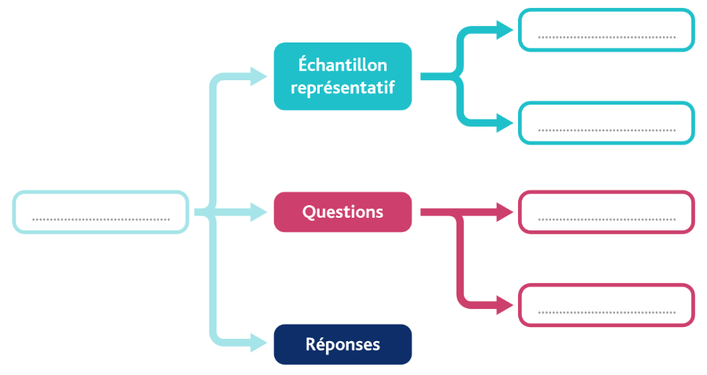

B- Les sondages proposent-ils une mesure fiable de l’opinion publique ?

Les problèmes liés à l’interprétation des sondés et des sondeurs.

- Document 5 (document 3, p. 235)
Question 8 du document

- Document 6 (document 4, p. 235)
Questions 11 et 12 du document

Une fiabilité discutée.

- Document 7 (document 2, p. 236)

- Exercice 3 : Relever des informations dans un document texte :
Quelle conclusion tire Pierre Bourdieu concernant l’opinion publique ? Quel constat propose-t-il au sujet des sondages ?

- Document 8 (document 1, p.236)

- Document 9 : Les écarts entre les enquêtes d’opinion et les scrutins.
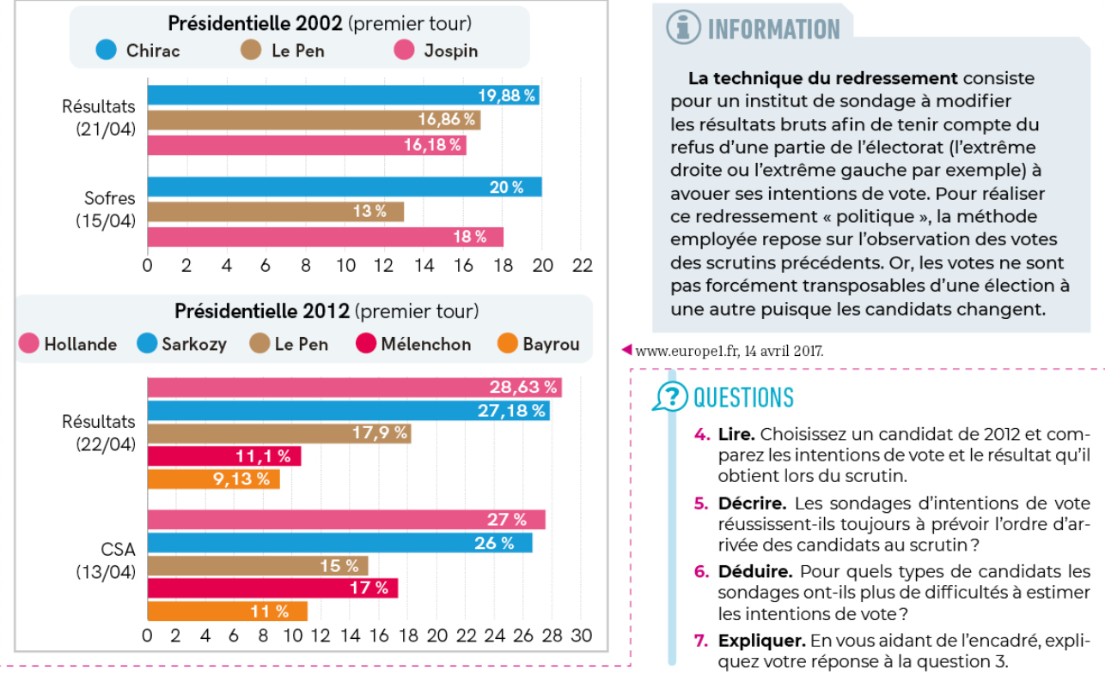

- Questions du document 9

- Exercice 4 : Mettre en relation des informations :
Doc.8 et doc.9 : Les sondages peuvent-ils proposer une mesure fiable de l’opinion publique ?

III) En quoi les sondages modifient-ils l’exercice de la démocratie et influencent-ils la vie politique ?

A- L’influence des sondages sur l’opinion publique.

- Document 10 : Sondages et démocratie
Malgré la multiplication des critiques, les sondages sont toujours aussi omniprésents dans la vie quotidienne des démocraties. Leur force sociale repose, entre autres, sur leur apparente scientificité, c'est-à-dire sur une propriété hautement valorisée dans une société rationnelle. De ce point de vue, les sondages consacreraient en quelque sorte l'alliance de la science et de la démocratie, puisque le recours à des méthodes sociologiques et statistiques permettrait de connaître directement l'opinion publique, c'est-à-dire la volonté du peuple.
Si on accepte ce postulat, il est logique de voir dans les sondages un facteur de renforcement de la démocratie, car ils permettent théoriquement de réaliser le vieux rêve de la démocratie directe, celle où la volonté des citoyens peut être connue à tout moment et donc doit être prise en compte en permanence par les gouvernants. Selon cette conception, les sondages contribueraient à mettre au centre du jeu politique l'opinion et la volonté des citoyens ? Ils donneraient, entre autres, la possibilité aux citoyens d'intervenir à plusieurs niveaux :
- tout d'abord, dans la sélection des gouvernants, puisque les candidats aux élections sont désormais (et de plus en plus) choisis en fonction de leur côte de popularité, laquelle est établie par les sondages. Par conséquent, ce ne sont plus seulement les partis qui choisissent les futurs gouvernants, mais en quelque sorte les électeurs qui, par leurs préférences, contribuent à imposer (ou au contraire à exclure) certains candidats sur la scène politique. […]
- ensuite, en les éclairant sur les rapports de forces entre les différents candidats, les sondages permettraient aux électeurs de mieux mesurer les effets de leurs choix et donc de voter de façon plus rationnelle et efficace. Dans cette optique, les sondages favoriseraient également le contrôle des gouvernants puisqu'ils permettraient de faire connaître à tout moment les attentes et les réactions des citoyens […]. Ils obligeraient ainsi les gouvernants à prendre en compte la volonté populaire, les responsables politiques pouvant difficilement mener des politiques qui seraient très massivement rejetées par l'opinion. En somme, les sondages permettraient l'exercice d'une sorte de contrôle démocratique sur le pouvoir.
- enfin, ils favoriseraient également le respect de l'opposition, puisqu'ils rappelleraient, en permanence, à la majorité gouvernementale que l'ensemble des citoyens ne partage pas les décisions adoptées. Ils joueraient donc également le rôle de contre-pouvoir.
Dans cette perspective, comme le soutient par exemple Alain Lancelot, les sondages seraient bien un instrument efficace pour la réalisation d'une véritable démocratie d'opinion, c'est-à-dire une démocratie au sein de laquelle l'opinion publique occupe une position centrale, inspire les politiques menées et participe à la sélection et au contrôle des gouvernants.
Jean-Yves Dormagen, Daniel Mouchard, Introduction à la sociologie politique, 2015

- Exercice 8 : Relever des informations dans un document texte :
Quelles sont les caractéristiques des sondages mises en évidence dans ce texte ?

- Document 11 : Effet « bandwagon », effet « underdog »

https://theconversation.com/emmanuel-macron-ou-leffet-bandwagon-73945

- Exercice 9 : Lire et comprendre un article de presse :
Que signifie les deux effets mis en évidence dans cet article ? Illustrez.
Quelle en est la conséquence sur le choix des électeurs ?
Quels peuvent-être les effets des sondages sur la démocratie ?

B- Un contrôle nuancé de l’opinion publique sur la vie politique.

- Document 12 : Vers une démocratie d'opinion ?
L'expression « démocratie d'opinion » fait florès. Elle est devenue un lieu commun médiatico-politique qui sert à désigner et donner cohérence à des évolutions aussi diverses que le triomphe d'une nouvelle force (l'opinion publique), l'omniprésence des sondages et leur médiatisation croissante, la personnalisation de la vie politique ou encore l'affaiblissement des partis politiques. L'avènement de la démocratie d'opinion est le plus souvent déploré dans un registre d'analyse qui relève plus de l'essayisme journalistique que de la démonstration scientifique.
Elle entraînerait en effet une détérioration du débat public soumis au règne de l'émotion, de l'immédiateté, de l'électoralisme ou de la démagogie. Pour ses détracteurs, la démocratie d'opinion serait ainsi impropre à créer un jugement public éclairé. Les gouvernements se soumettraient sans cesse aux verdicts d'une opinion publique versatile mesurée par les sondages et disséquée par les médias. La démocratie d'opinion remettrait en cause la démocratie représentative traditionnelle en instaurant un tête à tête permanent entre l'opinion et les gouvernants.
Rémi Lefebvre, Leçons d'introduction à la science politique, Ellipses, 2013

- Exercice 10 : Relever des informations dans un document texte :

A quoi correspond la « démocratie d’opinion » ?
Quels sont les risques associés à ce type de fonctionnement ?

- Document 13 : Des décisions politiques qui s’accordent à l’opinion publique
La position des Français sur la PMA et la GPA
Dans le cadre du discours de politique générale prononcé par Édouard Philippe devant l’Assemblée nationale ce mercredi, l’Ifop a réalisé pour l’ADFH⁽¹⁾ une étude permettant de connaître la position des français à l’égard de la PMA et la GPA. En voici les principaux enseignements :

- 64% des français sont favorables à l’ouverture de la PMA pour les couples de femmes, et 66% pour les femmes célibataires ;
- 60% des français sont favorables à ce que les frais engagés par les femmes seules et les couples de femmes lors d’une PMA soient pris en charge par l’Assurance Maladie dans des conditions identiques à celles qui prévalent aujourd’hui pour les couples hétérosexuels.
- 68% des français ont une bonne image d’une femme qui, dans un cadre réglementé, choisirait de porter l’enfant d’un couple en incapacité de procréer, sachant qu’elle ne porterait pas son propre embryon (GPA). 31% des françaises se déclarent même prêtent à porter l’enfant d’une proche qui serait en incapacité de le faire.
- 68% des français sont favorables à la reconnaissance, par les autorités françaises, des états civils étrangers des enfants nés par GPA.

https://www.ifop.com/publication/la-position-des-francais-sur-la-pma-et-la-gpa/, 13 juin 2019.

(1) Association Des familles Homoparentales

- Document 14 : Des décisions politiques qui résistent à l’opinion publique
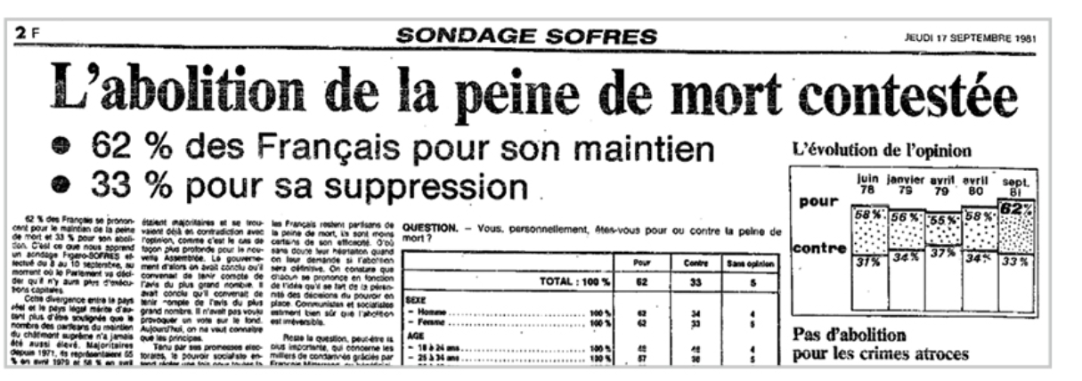
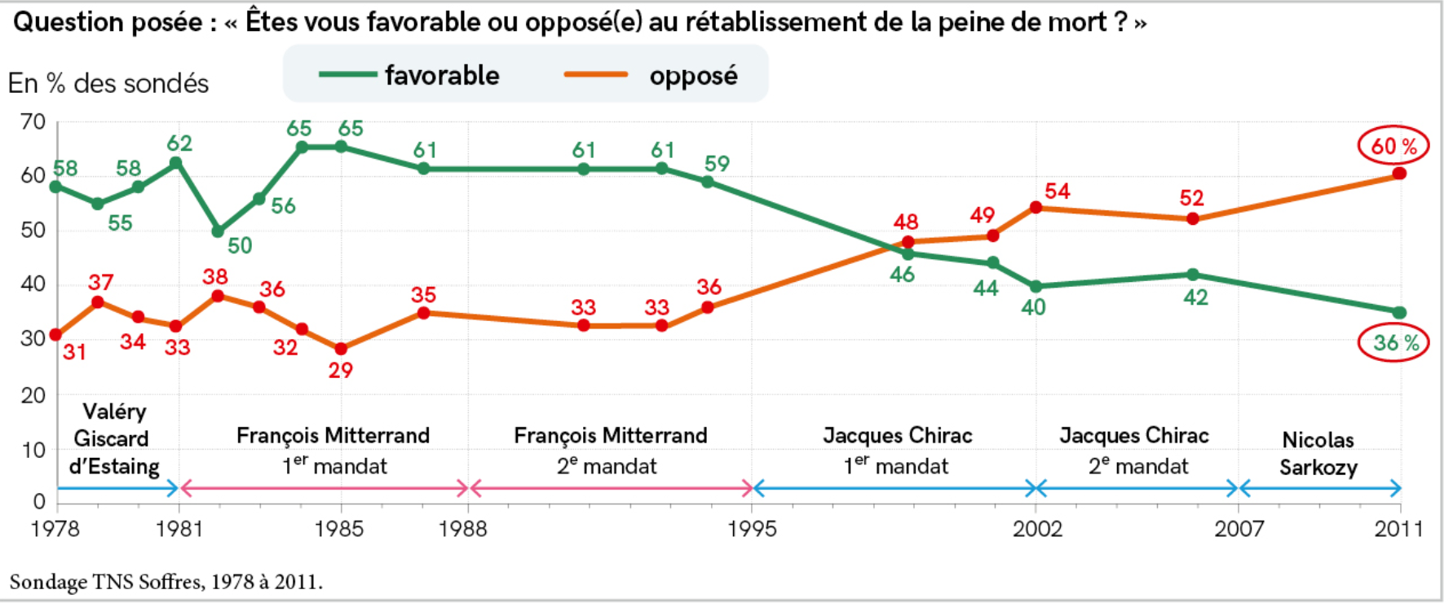

- Exercice 11 : Synthétiser des informations issus de plusieurs documents :
Discutez l’affirmation suivante en vous appuyant sur les documents 13 et 14 :
« La loi résulte toujours de l’opinion publique »

CONCLUSION : L’opinion publique est-elle réellement l’expression de l’opinion de tous ?

- Document 15 : L'effet Tocqueville ou comment l’opinion publique devient l’expression d’une tyrannie de la majorité.
La sociologie a encore développé un autre point important pour toute théorie des opinions et des sentiments collectifs en matière notamment de valeurs. Lorsqu’un répondant déclare qu’il croit que “X”, il peut croire réellement à ce qu’il déclare, ou bien n’avoir guère d’opinion sur le sujet, mais estimer que “X” est - socialement ou en soi - la bonne réponse, ou encore craindre de donner sa véritable opinion. Tocqueville est probablement le premier à avoir vigoureusement attiré l’attention sur ce point et à l’avoir illustré par un exemple saisissant. Il peut fort bien arriver qu’une majorité de gens croient “blanc” et que, cependant, “noir” passe pour l’opinion dominante, dit-il. Cela se produit lorsqu’il est considéré comme illégitime de déclarer qu’on croit “blanc” et au contraire comme valorisant de déclarer qu’on croit “noir”. Dans ce cas, seuls ceux qui croient noir s’expriment, et ceux qui croient blanc ont l’impression que, en dehors d’eux-mêmes et de leur entourage, tout le monde croit noir. Ainsi, nous dit Tocqueville, au moment de la Révolution, l’opinion publique passait pour anticléricale, alors qu’une forte majorité de la population conservait “l’ancienne foi”. Mais, cette majorité restant silencieuse, chacun des croyants avait l’impression d’être seul de son espèce.
Académie des sciences morales et politiques, « Du bon usage des données d’opinion pour la décision politique », https://www.asmp.fr/fiches_academiciens/textacad/boudon/commentaire1.pdf

- Exercice 12 : faire preuve d’esprit critique :
Qu’est-ce que la tyrannie de la majorité ? Pourquoi constitue-t-elle un risque pour les démocraties ?
- Exercice 13 : Synthétiser des informations:
Complétez le texte avec les termes suivants :
Sondages, fabriquée, ouvertes, opinion publique, quotas, démocratique, fermées, éclairée, non-réponses, sondages délibératifs, Parlement, démocratie d’opinion, échantillon, criée.

L’opinion publique est une notion qui se développe au XVIIIème siècle avec la pensée des lumières. Elle est d’abord considérée comme l’opinion d’une élite « …………………………………… » discutée dans des salons privés, celle de la bourgeoisie, qui porte un regard critique sur le pouvoir royal. Au XIXème siècle, elle s’exprime lors des débats au sein du ……………………………………. La liberté de la presse, le vote au suffrage universel pour les hommes développe une opinion publique « …………………………………… », celle du citoyen qui s’exprime lors d’un processus démocratique.
Le pouvoir politique en démocratie fonde sa légitimité sur ses électeurs. Connaitre l’opinion publique devient un enjeu majeur : les …………………………………… vont être l’outil de sa mesure.
Aux Etats-Unis, ce sont les sondages de l’American Institut of Public Opinion fondée par G.H. Gallup qui prédisent en 1936 la réélection de Roosevelt. En France, le premier institut de sondage l’IFOP (Institut Français d’Opinion Publique) est créé en 1938 par Jean Stoetzel mais c’est durant les années 1960 et plus particulièrement lors de la première élection présidentielle au suffrage universel direct de 1965 que les sondages se développent. Stoetzel définit l’…………………………………… comme étant « un ensemble de jugements sur les problèmes actuels auxquels adhère une grande partie des membres d’une société »
Les sondages se construisent selon des règles qui assurent de leur précision et de leur neutralité :
- La construction d’un …………………………………… (selon la méthode des « …………………………………… » ou selon celle de l’échantillonnage aléatoire). Celui-ci doit être d’une taille suffisante - au moins 1000 personnes.
- L’élaboration des questions (simples et neutres, elles peuvent être …………………………………… ou ……………………………………)
- L’interprétation des résultats (nécessité de tenir compte de l’ampleur des …………………………………… et des marges d’erreur mesurées par les intervalles de confiance).
De nombreuses critiques pèsent sur les sondages. Pierre Bourdieu considère que l’opinion publique mesurée par les sondages n’existe pas. Elle serait « …………………………………… » car les personnes interrogées n’ont pas toutes un avis sur tous les sujets qui sont ceux choisis par les commanditaires des sondages et ne sont pas toujours suffisamment renseignées sur les questions posées. Mais de nombreux sociologues considèrent les sondages comme le vecteur le plus pertinent de l’opinion publique car ils restent un outil …………………………………… d’expression.
Aujourd’hui la publication régulière des sondages a un impact sur la vie politique. Un effet pervers serait le développement d’une …………………………………… qui donnerait un poids trop important à l’opinion publique mesurée par les sondages et les médias dans les décisions politiques. Le développement de …………………………………… comme celui organisé autour des questions climatiques lors de la convention citoyenne pour le climat constitue une évolution des sondages vers une forme de démocratie représentative.

